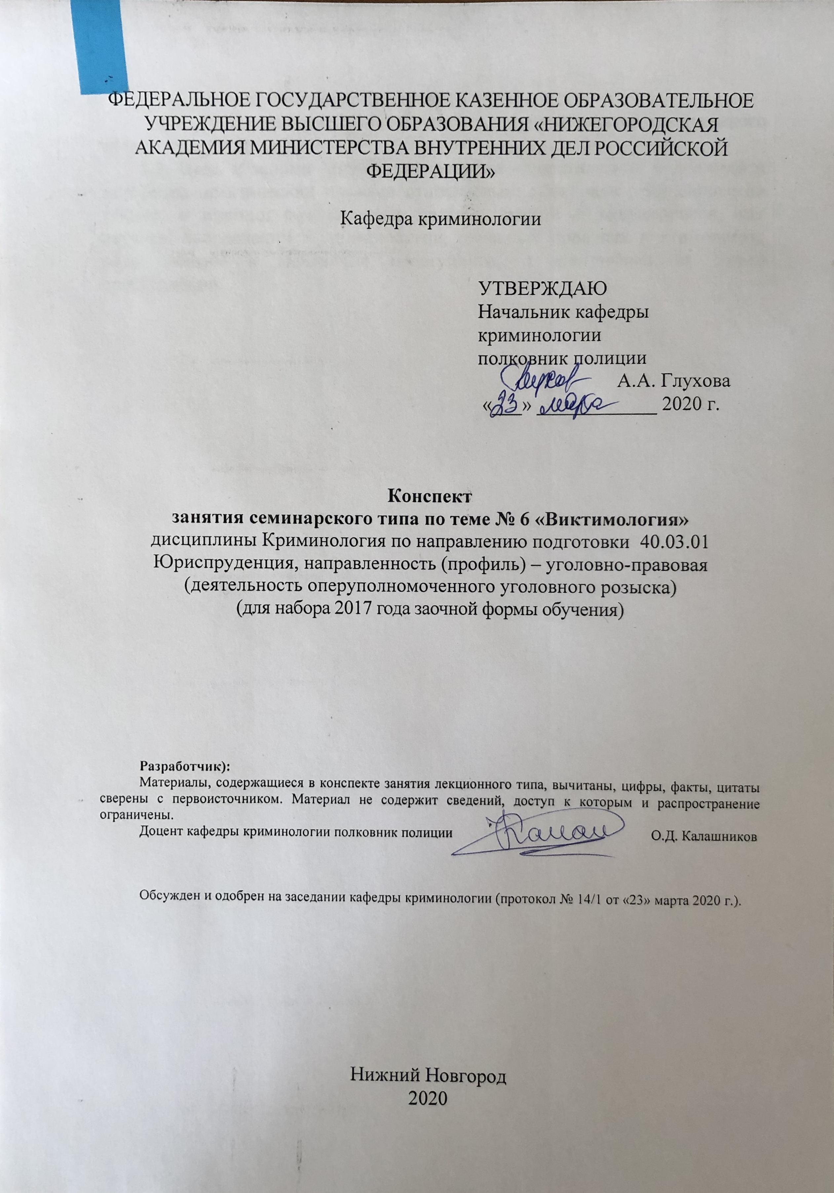
ФЕДЕРАЛЬНОЕ ГОСУДАРСТВЕННОЕ КАЗЕННОЕ ОБРАЗОВАТЕЛЬНОЕ УЧРЕЖДЕНИЕ ВЫСШЕГО ОБРАЗОВАНИЯ «НИЖЕГОРОДСКАЯ АКАДЕМИЯ МИНИСТЕРСТВА ВНУТРЕННИХ ДЕЛ РОССИЙСКОЙ ФЕДЕРАЦИИ»

Кафедра криминологии

УТВЕРЖДАЮ
Начальник кафедры
криминологии
полковник полиции
А.А. Глухова
«___» ____________ 2020 г.

Конспект
занятия семинарского типа по теме № 6 «Виктимология»
дисциплины Криминология по направлению подготовки 40.03.01 Юриспруденция, направленность (профиль) – уголовно-правовая
(деятельность оперуполномоченного уголовного розыска)
(для набора 2017 года заочной формы обучения)

Разработчик):
Материалы, содержащиеся в конспекте занятия лекционного типа, вычитаны, цифры, факты, цитаты сверены с первоисточником. Материал не содержит сведений, доступ к которым и распространение ограничены.
Доцент кафедры криминологии полковник полиции О.Д. Калашников

Обсужден и одобрен на заседании кафедры криминологии (протокол № 14/1 от «23» марта 2020 г.).

Нижний Новгород
2020
- Содержание занятия семинарского типа:

1.1. Тема занятия: «Виктимология» - 4 часа занятия семинарского типа.
1.2. Цель и задачи занятия: закрепление теоретических положений и выработка практических навыков относительно материала полученного на лекции, а именно: сформировать систему знаний о виктимологии, как научном направлении в криминологии, основных понятиях виктимологии, роли жертвы в механизме преступного, о классификациях жертв преступлений.

1.3. Учебные вопросы:
1. Понятие, предмет виктимологии. Основные понятия виктимологии.
2.Виктимность и ее виды. Виктимогенная ситуация и ее характеристика.
3.Роль жертвы в механизме преступного поведения.

  - Рекомендуемая литература по данному занятию.
1.Калашников, О. Д. Криминология в схемах и определениях: учеб.-нагляд. пособие / О. Д. Калашников, М. А. Меркулов ; МВД России, НА. - Н. Новгород: НА МВД России, 2016. - 165 с. – То же: [Электронный ресурс]. – ЭБС НА МВД. - URL: https://namvd.bibliotech.ru/Reader/Book/2017041809252158464700007230).
2.Клейменов, М. П. Криминология [Текст]: учебник / М. П. Клейменов. - 3-е изд. перераб. и доп. - М. : Норма: ИНФРА-М, 2019. - 400 с.
3.Криминология [Электронный ресурс]: учеб. пособие / под ред. С.Я. Лебедева, М.А. Кочубей. - М. : Юнити-Дана, 2015. - 518 с. : схем., табл. - ISBN 978-5-238-01071-7 . - ЭБС "Университ. б-ка онлайн". - URL: http://biblioclub.ru/index.php?page=book&id=436723.
4.Криминология [Электронный ресурс]: учеб. пособие / А.В. Симоненко [и др.] ; под ред. С.М. Иншакова, А.В. Симоненко. - 3-е изд., перераб. и доп. - М. : Юнити-Дана, 2015. - 215 с. - (Краткий курс). - ЭБС "Университет. б-ка онлайн". - URL: http://biblioclub.ru/index.php?page=book&id=115308.

  - Краткое описание учебных вопросов или алгоритм выполнения практических заданий.
На основании изучения лекционного материала, на занятие семинарского типа выносятся три вопроса.
1. Понятие, предмет виктимологии. Основные понятия виктимологии.
В рамках первого вопроса необходимо рассмотреть историю виктимологии, сформулировать понятие виктимологии, ее задачи и предмет. Дать характеристику основным понятиям виктимологии.
2. Виктимность и ее виды. Виктимогенная ситуация и ее характеристика.
В рамках второго вопроса необходимо сформулировать понятие виктимности, назвать ее виды, сформулировать определение виктимогенной ситуации и дать ей характеристику.
3. Роль жертвы в механизме преступного поведения.
В рамках третьего вопроса необходимо охарактеризовать роль жертвы в механизме совершения преступления. Рассмотреть виновное и невиновное поведение жертвы.

1.6. После изучения темы обучающийся с целью контроля усвоения информации должен пройти текущий контроль успеваемости в форме компьютерного тестирования в системе «STELLUS».
ВОПРОС № 1.
Кто возглавлял в Нижнем Новгороде Виктимологическую ассоциацию?
1. В.С. Устинов.
2. А.Ю. Антонян.
3. В.И. Полубинский.
4. Д.В. Ривман.
ВОПРОС № 2.
Какие основные понятия используются в виктимологии?
1. Предмет виктимологии, классификация жертв, виктимность, виктимизация.
2. Жертва, виктимность, уязвимость, виктимизация, виктимологические факторы, виктимогенные ситуации, виктимологическая профилактика преступлений.
3. Жертва, личность преступника, виктимность, виктимизация.
4. Деликтная виктимология, криминальная виктимология, травмальная виктимология.

ВОПРОС № 3.
Что изучает деликтная виктимология?
- Жертв несчастных случаев.
- Жертв преступлений.
- Жертв правонарушений.
- Жертв насильственных преступлений.

ВОПРОС № 4.
Что изучает травмальная виктимология?
- Жертв несчастных случаев.
- Жертв преступлений.
- Жертв правонарушений.
- Жертв дисциплинарных проступков.

ВОПРОС № 5.
Кто из отечественных ученых ввел в научный оборот термин «виктимность»?
- В.С. Устинов
- Д.В. Ривман.
- В.Н. Кудрявцев.
- Л.В. Франк.
ВОПРОС № 6.
Что понимается под виктимностью?
1. Объективная возможность, способность любого лица, в том числе и организации, стать жертвой преступления.
2. Субъективная способность человека в виду его личностных особенностей и поведения или специфических взаимоотношений с причинителем вреда, стать жертвой преступления.
3. Процесс превращения лица в жертву преступления.
4. Сложившиеся по воле потерпевшего или не зависимо от него условия благоприятствующие преступнику, посягающему на жертву, то есть создающие опасность преступного причинения вреда имущественного или неимущественного характера.

ВОПРОС № 7.
Кто из отечественных ученых ввел в научный оборот термин «уязвимость»?
- В.С. Устинов.
- Д.В. Ривман.
- В.Н. Кудрявцев.
- Н.Ф. Кузнецова.
ВОПРОС № 8.
Что понимается под уязвимостью?
1. Объективная возможность, способность лица стать жертвой преступления.
2. Субъективная способность человека в виду его личностных особенностей и поведения или специфических взаимоотношений с причинителем вреда, стать жертвой преступления.
3. Процесс превращения лица в жертву преступления.
4. Сложившиеся по воле потерпевшего или не зависимо от него условия благоприятствующие преступнику, посягающему на жертву, то есть создающие опасность преступного причинения вреда имущественного или неимущественного характера.

ВОПРОС № 9.
Что понимается под виктимизацией?
1. Объективная возможность, способность лица стать жертвой преступления.
2. Субъективная способность человека в виду его личностных особенностей и поведения или специфических взаимоотношений с причинителем вреда, стать жертвой преступления.
3. Процесс превращения лица в жертву преступления, а также результат такого процесса.
4. Провокационное поведение жертв преступлений, послужившее поводом к совершению преступления.

ВОПРОС № 10.
Кто из ученых автор следующего высказывания: «Любой индивид виктимен постольку, поскольку он находясь в определенной жизненной обстановке, включаясь в сплетения разноплановых социальных отношений, может оказаться жертвой преступления». «Индивид не приобретает виктимность, наоборот, он просто не может быть не виктимным, так как он является членом общества, в котором не ликвидирована преступность, а, следовательно, и объективная возможность оказаться жертвой преступления»?
- В.С. Устинов.
- Л.В. Франк.
- Д.В. Ривман.
- Г.Ф. Гентиг

